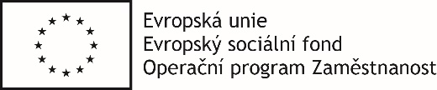

Příloha č. 5

Seznam poddodavatelů,

s jejichž pomocí bude dodavatel plnit veřejnou zakázku

**Název dodavatele:** ……………………………………………………..

jako uchazeč o veřejnou zakázku s názvem

**„Implementace modelu CAF 2013 na MěÚ Milovice**

**a vzdělávání zaměstnanců úřadu“**

ČÁST …[1]

v souladu s požadavkem zadavatele uvádí seznam subdodavatelů, s jejichž pomocí bude plnit dílčí část předmětu veřejné zakázky:

***V případě, že zakázka nebude realizována prostřednictvím poddodavatele,***

***prosíme doložit Čestné prohlášení, že zakázka nebude realizována prostřednictvím poddodavatelů****.*

**Poddodavatel č. 1:**

|  |  |
| --- | --- |
| Název poddodavatele (název nebo obchodní firma, resp. jméno a  příjmení poddodavatele): |  |
| Zastoupený: |  |
| Sídlo poddodavatele: |  |
| IČ: |  |
| Věcné vymezení plnění dodaného jeho prostřednictvím: |  |
| Prostřednictvím tohoto poddodavatele jsou prokazovány následující kvalifikační kritéria: |  |

V ______________ dne __

__________________________________

Podpis oprávněné osoby dodavatele

1. Uchazeč doplní, o jakou část zakázky se jedná: (ČÁST 1 - Zavedení metodiky CAF 2013 a proškolení členů implementačního týmu na podporu jejího zavedení, ČÁST 2 - Vzdělávání na podporu řízení úřadu, ČÁST 3 - Právní kurzy, ČÁST 4 - Kurzy měkkých dovedností).